**Лабораторная работа №4**

**Выполнил студент: Московка Артём Александрович**

**Группа: ИКБО-20-19**

Таблица Адресации

|  |  |  |  |  |
| --- | --- | --- | --- | --- |
| Устройство | Интерфейс | IP-адрес | Маска подсети | Шлюз по умолчанию |
| S1 | VLAN 1 | 192.168.20.11 | 255.255.255.0 | - |
| S2_MOSKOVKA | VLAN 1 | 192.168.20.12 | 255.255.255.0 | - |
| PC-A | NIC | 192.168.20.3 | 255.255.255.0 | - |
| PC-B | NIC | 192.168.20.2 | 255.255.255.0 | - |

**Задачи:**

**Часть 1: Создание и настройка сети**

**Шаг 1: Подключите все устройства в соответствии с топологией**

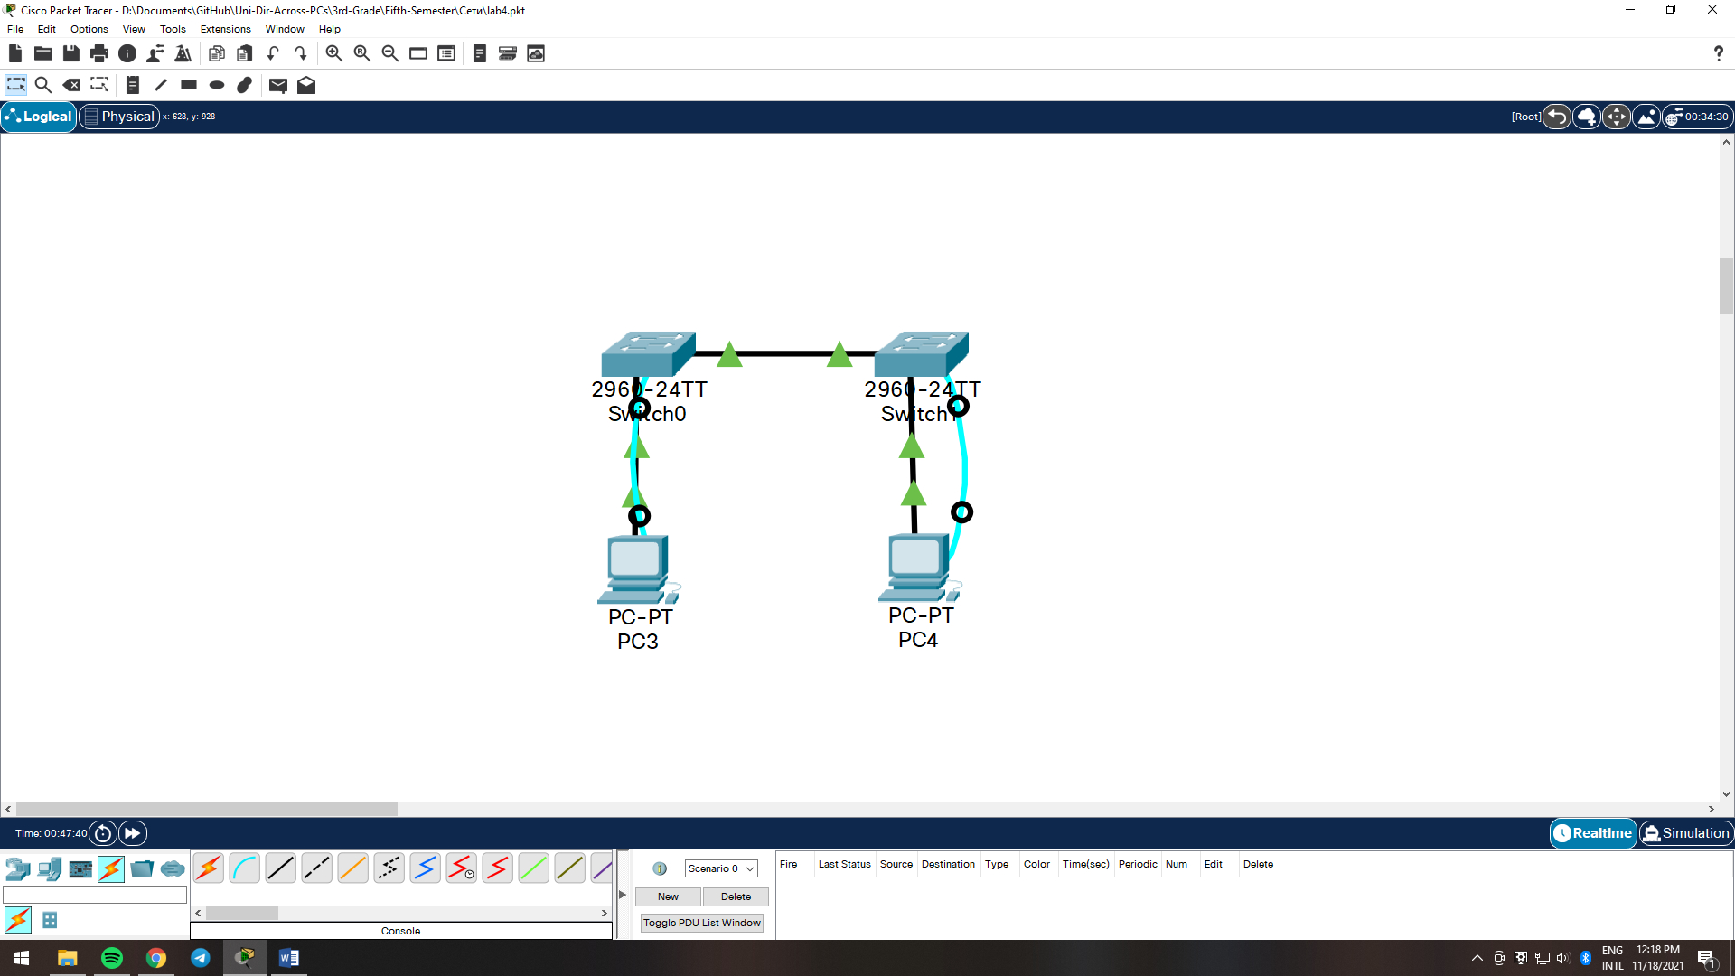

Рис. 1 – Скриншот подключения всех устройств в соответствии с топологией

**Шаг 2: Настройте узлы ПК**

**Шаг 3:** **Настройте базовые параметры каждого коммутатора.**

1. Настройте имена устройств в соответствии с топологией.

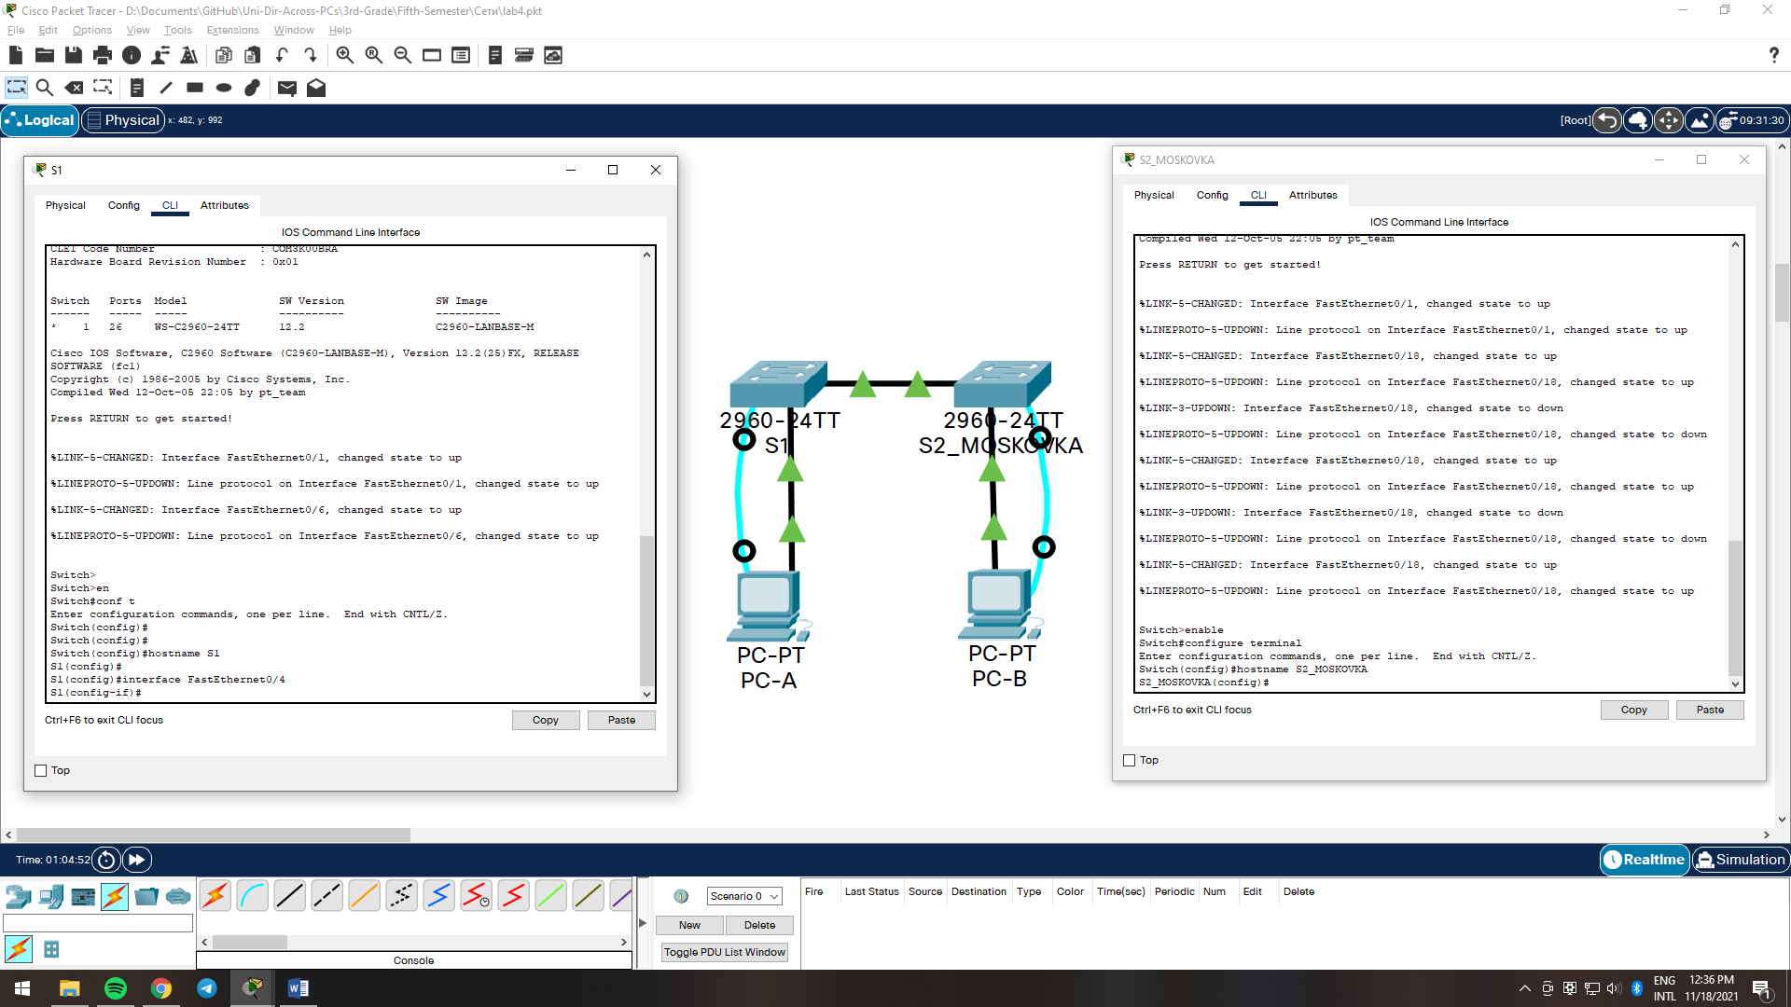

Рис. 2 – Скриншот переименованных устройств в соответствии с топологией

1. Настройте IP-адреса, как указано в таблице адресации, где X – номер студента в журнале.

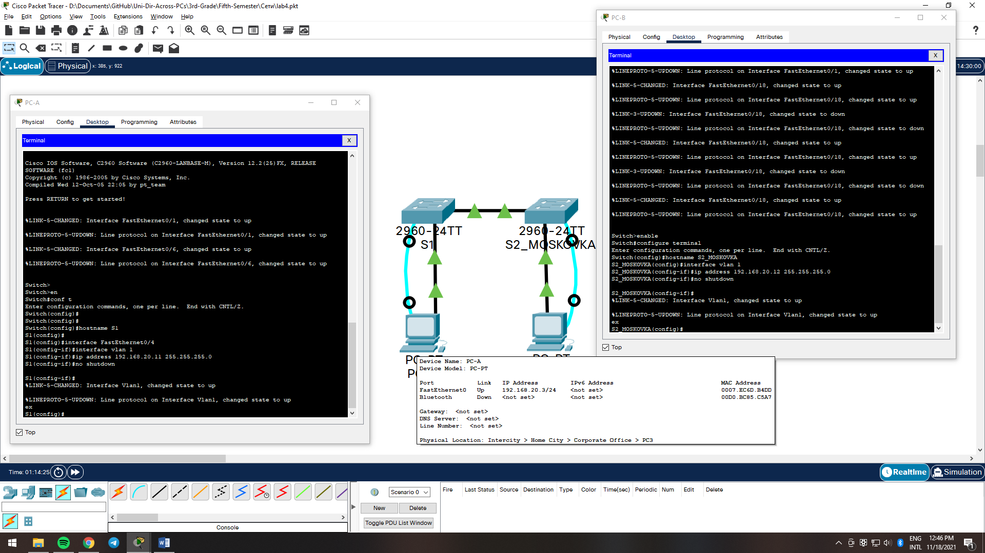

Рис. 3 – Скриншот настройки IP-адресов согласно таблице адресации

1. Назначьте cisco в качестве паролей консоли и VTY.

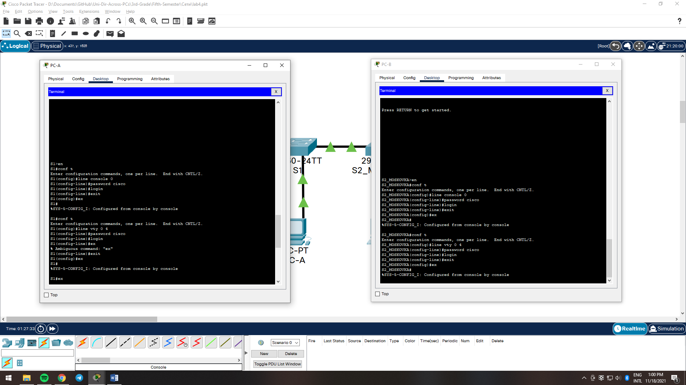

Рис. 4 – Скриншот назначения паролей консоли и VTY

1. Назначьте class в качестве пароля привилегированного режима EXEC.

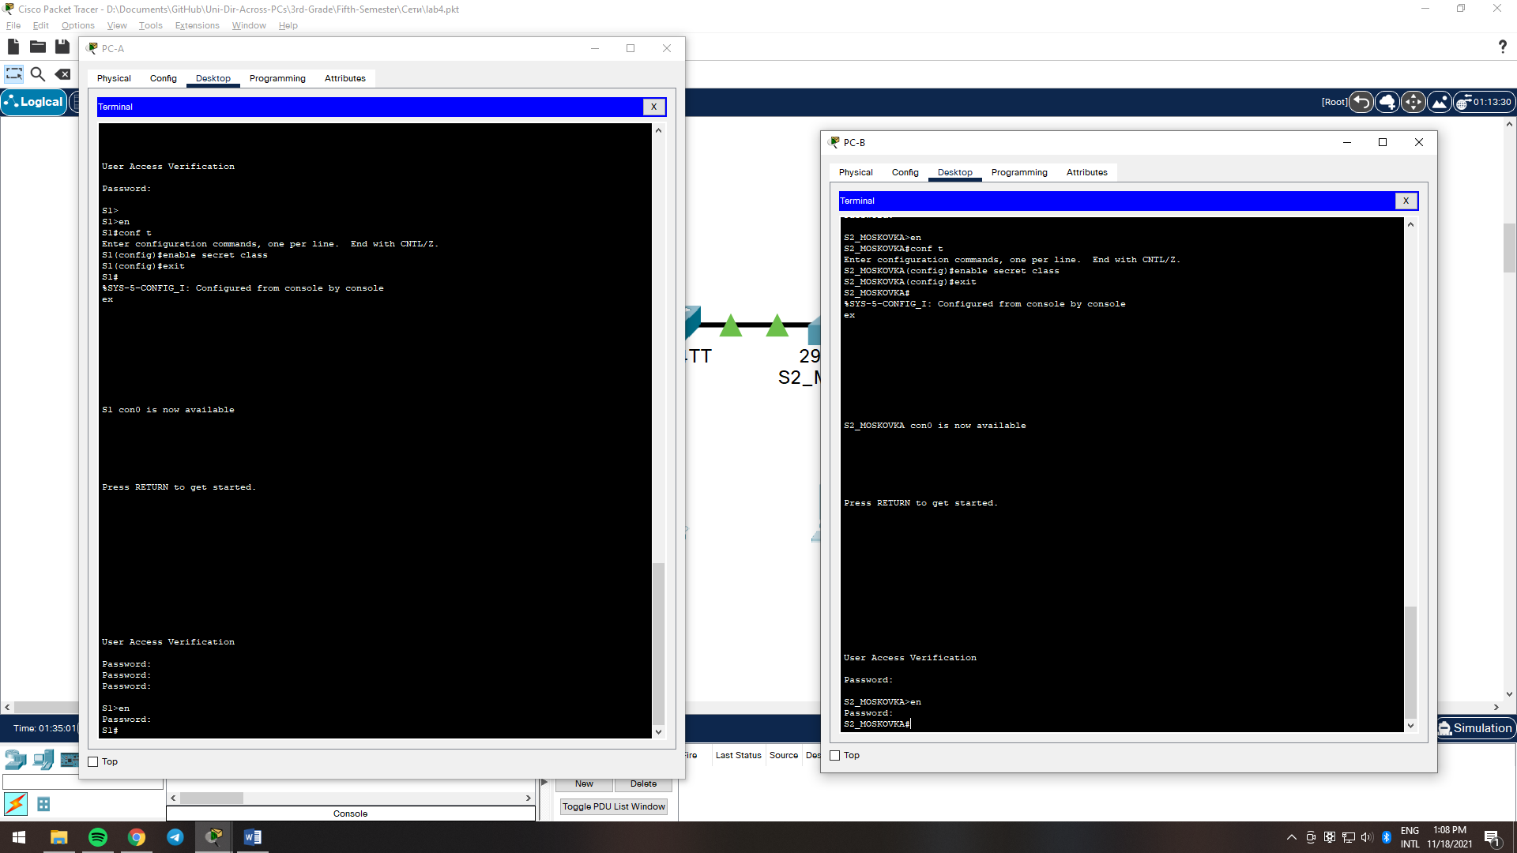

Рис. 5 – Скриншот назначения пароля привилегированного режима EXEC

**Часть 2:** **Изучение таблицы МАС-адресов коммутатора**

**Шаг 1:** **Запишите МАС-адреса сетевых устройств.**

1. Откройте командную строку на PC-A и PC-B и введите команду для отображения физических адресов компьютеров.

MAC-адрес компьютера PC-A: *0007.EC6D.B4DD*

MAC-адрес компьютера PC-B: *0003.E44C.B634*

Какая часть MAC-адреса этих устройств соответствует OUI?

*Первые три октета*

Какая часть MAC-адреса этих устройств соответствует серийному номеру?

*Последние три октета*

1. Подключитесь к коммутаторам S1 и S2_ФАМИЛИЯ через консоль и введите команду для отображения MAC-адресов интерфейсов, задействованных в вашей топологии, на каждом коммутаторе. Назовите адреса оборудования (или зашитый адрес — bia). Необходимо указать адреса интерфейсов, с помощью которых соединяются 2 коммутатора.

МАС-адрес коммутатора S1 Fast Ethernet 0/1: 000B.BE06.1A01

МАС-адрес коммутатора S2 Fast Ethernet 0/1: 00E0.A3A7.DC01

Почему в результатах выполнения команды дважды указан один и тот же MAC-адрес?

*MAC-адрес присвоен к интерфейсу коммутатора*

**Шаг 2:** **Просмотрите таблицу МАС-адресов коммутатора.**

Подключитесь к коммутатору S2_ФАМИЛИЯ через консоль и просмотрите таблицу МАС-адресов до и после тестирования сетевой связи с помощью эхо-запросов. Ответьте на вопросы:

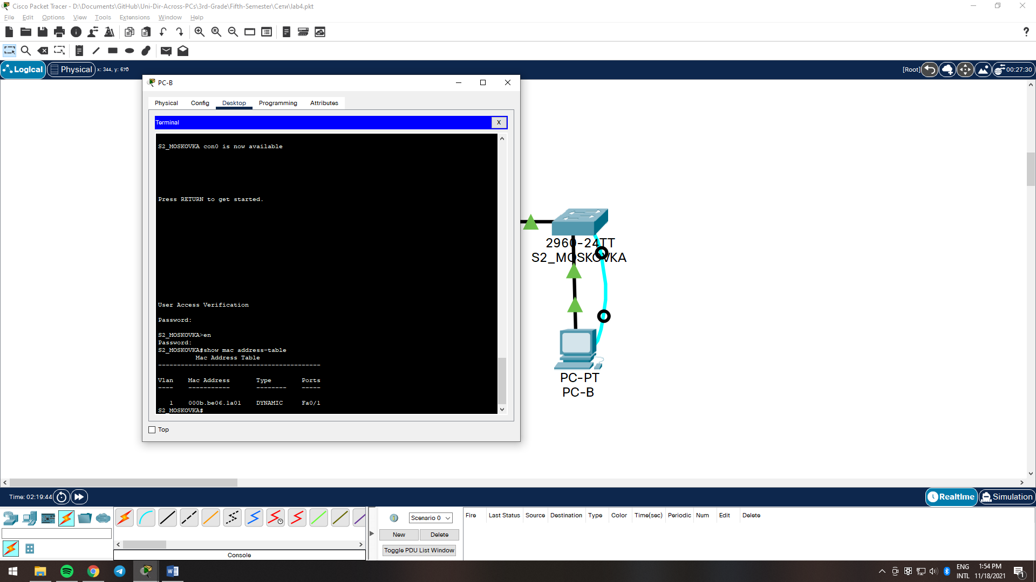

Рис. 6 – Скриншот таблицы MAC-адресов коммутатора S2_MOSKOVKA

1. Записаны ли в таблице МАС-адресов какие-либо МАС-адреса?

*Да*

1. Какие МАС-адреса записаны в таблице? С какими портами коммутатора они сопоставлены и каким устройствам принадлежат? Игнорируйте МАС-адреса, сопоставленные с центральным процессором.

*В таблице представлен MAC-адрес интерфейса F0/1 через Vlan 1*

1. Если вы не записали МАС-адреса сетевых устройств в шаге 1, как можно определить, каким устройствам принадлежат МАС-адреса, используя только выходные данные команды для отображения таблицы MAC-адресов? Работает ли это решение в любой ситуации?

*Колонка «Ports» показывает интерфейс с этим MAC-адресом*

**Шаг 3: Очистите таблицу МАС-адресов коммутатора S2_ФАМИЛИЯ и снова отобразите таблицу МАС-адресов.**

1. Очистите таблицу MAC-адресов.
2. Снова быстро отобразите содержимой таблицы коммутации. Указаны ли в ней МАС-адрес для VLAN 1? Указаны ли другие МАС-адреса?

*Нет, указан только один адрес*

Через 10 секунд снова введите команду для отображения таблицы MAC-адресов и нажмите клавишу ввода. Появились ли в ней новые адреса?

*Нет, поскольку я не отправлял эхо запросов, все также только один адрес Vlan 1*

**Шаг 4: С компьютера PC-B отправьте эхо-запросы устройствам в сети и просмотрите таблицу МАС-адресов коммутатора.**

1. На компьютере PC-B откройте командную строку и введите команду для отображения ARP-кэша узла. Не считая адресов многоадресной и широковещательной рассылки, сколько пар IP- и МАС-адресов устройств было получено через протокол ARP?

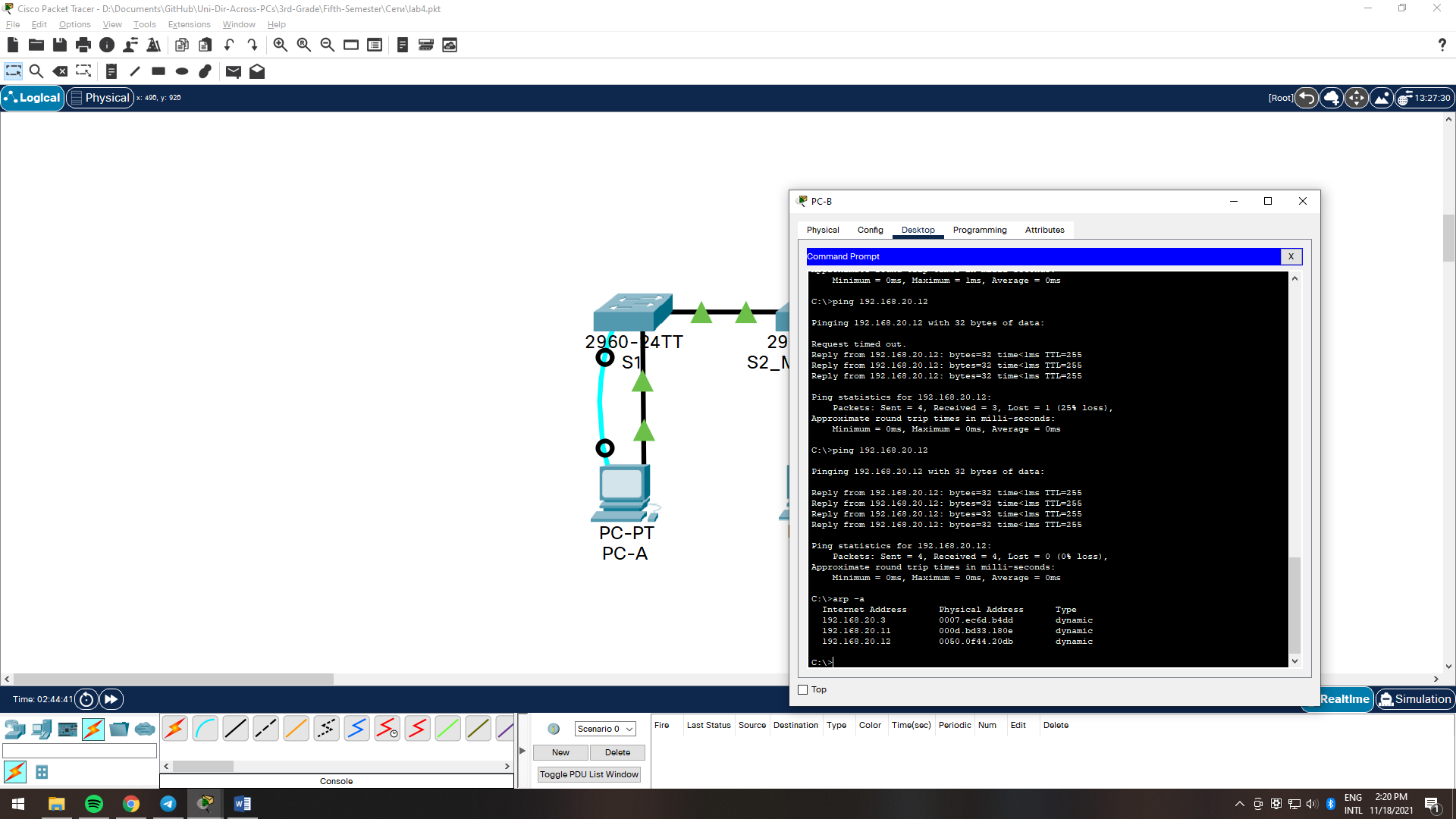

Рис. 7 – Скриншот отображения ARP-кэша узла PC-B

1. Из командной строки PC-B отправьте эхо-запросы на компьютер PC-A, а также коммутаторы S1 и S2_ФАМИЛИЯ. От всех ли устройств получены ответы?

*Да, ответы были получены от всех устройств*

1. Подключившись через консоль к коммутатору S2_ФАМИЛИЯ, введите команду для отображения таблицы MAC-адресов. Добавил ли коммутатор в эту таблицу дополнительные МАС-адреса? Если да, то какие адреса и устройства?

*Да, добавил. Появились MAC-адреса обоих ПК и Vlan 1 интерфейса коммутатора S1*

1. На компьютере PC-B откройте командную строку и еще раз введите команду из пункта «а». Появились ли в ARP-кэше компьютера PC-B дополнительные записи для всех сетевых устройств, которым были отправлены эхо-запросы?

*Отображаются IP и MAC-адреса всех устройств в сети*

**Часть 3: Защита лабораторной работы (Ответы на вопросы):**

1. В сетях Ethernet данные передаются на устройства по соответствующим МАС-адресам. Для этого коммутаторы и компьютеры динамически создают ARP-кэш и таблицы МАС-адресов. Если компьютеров в сети немного, эта процедура выглядит достаточно простой. Какие сложности могут возникнуть в крупных сетях?

*Ответ: слишком большое кол-во ARP запросов может замедлить быстродействие всей сети*

1. Можете ли вы использовать широковещательную рассылку на уровне 2? Если да, то каким будет ее MAC-адрес?

*Ответ: а: FF-FF-FF-FF-FF-FF*

1. Зачем нужно знать MAC-адрес устройства?

*Ответ: Этот адрес требуется для отправки и получения рассылки на уровне кадров 2 между устройствами локальной сети*

1. Для чего нужен протокол ARP?

*Ответ: протокол ARP – протокол в компьютерных сетях, предназначенный для определения MAC-адреса по IP-адресу другого компьютера.*